МИНИСТЕРСТВО ОБРАЗОВАНИЯ РЕСПУБЛИКИ БЕЛАРУСЬ
Учреждение образования «БЕЛОРУССКИЙ ГОСУДАРСТВЕННЫЙ ТЕХНОЛОГИЧЕСКИЙ УНИВЕРСИТЕТ»

Факультет Информационных Технологий
Кафедра Информационных систем и технологий
Специальность 1-40 05 01-03 «Информационные системы и технологии»

ПОЯСНИТЕЛЬНАЯ ЗАПИСКА
КУРСОВОГО ПРОЕКТА

по дисциплине «Компьютерные мультимедийные системы»
Тема: Разработка компьютерной обучающей системы «Гриль»

Исполнитель
студент 3 курса группы 1 __________ Д. И. Велютич
^{подпись, дата} ^{инициалы и фамилия}

Руководитель
Доцент, к.ф.-м.н. __________ Н. И. Гурин
подпись, дата инициалы и фамилия

Курсовой проект защищен с оценкой

Руководитель Н. И. Гурин
^{подпись} ^{инициалы и фамилия}

Минск 2025
Содержание
Введение 3
1 Обзор методов и программных средств разработки компьютерных мультимедийных систем. 4
1.1 Понятие мультимедиа технологий. 4
1.2 Использование мультимедиа приложений. 4
1.3 Программные средства. 4
2 Последовательность разработки содержания компьютерной мультимедийной обучающей системы 6
2.1 Постановка задачи 6
2.2 Проектирование сайта 6
2.3 2D-карта установки. 10
2.4 Моделирование в Blender 11
3 Описание хода работы 3D-симулятора с копиями экрана пользовательского интерфейса основных элементов системы, а также ключевых функций разработанного программного кода на языке C#. 13
4 Разработка базы знаний и режима диалога с информационной системой. 22
Заключение 24
Список используемой литературы 25
ПРИЛОЖЕНИЕ A. Листинг скриптов Unity 26
ПРИЛОЖЕНИЕ Б. Листинг базы знаний 48

Введение
Сегодня мы все больше внимания уделяем качеству питания и активно внедряем современные кулинарные технологии в повседневную жизнь, особенно в процесс освоения кулинарного искусства. Кулинарные шоу, интерактивные рецепты, видеоуроки, мобильные приложения и кулинарные симуляторы делают процесс приготовления пищи более увлекательным, познавательным и доступным. Это повышает мастерство благодаря изучению различных техник и более глубокому пониманию процессов приготовления, задействуя наши вкусовые и обонятельные рецепторы.
С помощью современных кулинарных ресурсов каждый может осваивать и совершенствовать навыки приготовления пищи удобным и практичным способом. Кулинарные платформы помогают повышать мастерство, делиться собственными рецептами и даже участвовать в онлайн мастер-классах.
Современные кулинарные ресурсы объединяют текстовые описания, пошаговые фото, видеоинструкции и даже интерактивные элементы в единое цифровое представление, часто управляемое специализированным программным обеспечением. Различные аспекты кулинарии, используя эти возможности, оптимизируют процессы обучения и обмена опытом, делая многие рецепты и техники доступными в любое время.
Кулинарные симуляторы представляют собой программные средства, создающие впечатление реального процесса приготовления и отображающие его ключевые аспекты в виртуальной среде. Они могут применяться для обучения основам кулинарии, особенно когда речь идет о сложных или требующих точности процессах. Например, симуляторы могут помочь освоить правильную технику нарезки, контроль температуры или последовательность действий в сложных рецептах, минимизируя риск испортить продукты или получить травму на начальных этапах обучения, демонстрируя управление кухонным оборудованием и настройку параметров для достижения наилучшего результата.
Цель данного курсового проекта — создание имитационной модели на тему "Гриль". Мы разрабатываем симулятор, который позволит изучить теорию и практику приготовления на гриле без необходимости использования реального оборудования и продуктов на начальном этапе. Задача этой работы — научиться создавать управляемую 3D-модель в среде программирования Unity.

Обзор методов и программных средств разработки компьютерных мультимедийных систем.

Понятие мультимедиа технологий.
Мультимедиа — информационная система, обеспечивающая одновременное представление информации в различных формах — звук, анимированная компьютерная графика, видеоряд.
Так же, мультимедиа — это средства обмена информацией между компьютером и внешней средой. Так как слово мультимедиа означает множество носителей.
Мультимедийный продукт — интерактивная компьютерная разработка, в состав которой могут входить музыкальное и речевое сопровождение, видеоклипы, анимация, графические изображения и слайды, базы данных, текст и так далее.

Использование мультимедиа приложений.
Мультимедиа применяется в разных областях, таких как: реклама, искусство, образование, индустрия развлечений, техника, медицина, математика, бизнес, научные исследования и пространственно-временные приложения.
В образовании мультимедиа используется для создания компьютерных учебных курсов и справочников, таких как энциклопедии и сборники. Так же используется для просмотра и создания презентаций, тематического текста и связанных с ним иллюстраций в различных форматах представления информации.
Разработчики программного обеспечения могут использовать мультимедиа в различных компьютерных симуляторах: от развлечения до обучения. Мультимедиа для программных интерфейсов создаётся креативными разработчиками для доступности и красочности информации.

Программные средства.
При разработке симулятора были использованы такие программные средства как:
- Adobe Animate — программа для создания мультимедиа и компьютерной анимации, разработанная Adobe Systems. Она может использоваться для создания векторной графики и анимации с последующей публикацией в телевизионных программах, онлайн-видео, на веб-сайтах, в веб-приложениях и видеоиграх. Программа также поддерживает растровую графику, форматированный текст, встраивание аудио и видео, и скрипты ActionScript. Анимации могут быть опубликованы в HTML5, WebGL, SVG, а также в устаревших форматах Flash Player (SWF) и Adobe AIR;
- Blender — полнофункциональная профессиональная программная система для создания и редактирования трёхмерной графики и анимации.
- Visual Studio Code — редактор исходного кода, разработанный Microsoft для Windows, Linux и macOS. Позиционируется как «лёгкий» редактор кода для кроссплатформенной разработки веб- и облачных приложений. Включает в себя отладчик, инструменты для работы с Git, подсветку синтаксиса, IntelliSense и средства для рефакторинга. Имеет широкие возможности для кастомизации: пользовательские темы, сочетания клавиш и файлы конфигурации. Распространяется бесплатно, разрабатывается как программное обеспечение с открытым исходным кодом, но готовые сборки распространяются под проприетарной лицензией.
- Unity — это инструмент для разработки двух- и трёхмерных приложений и игр, работающий под операционными системами Windows, OS X. Созданные с помощью Unity приложения работают под операционными системами Windows, OS X, Windows Phone, Android, Apple iOS, Linux. Есть возможность создавать приложения для запуска в браузерах с помощью специального подключаемого модуля Unity (Unity Web Player), а также с помощью реализации технологии WebGL.

Последовательность разработки содержания компьютерной мультимедийной обучающей системы

Постановка задачи
Целью данного курсового проекта является разработка образовательной мультимедийной системы, включающей в себя имитационную модель гриля.
Эта мультимедийная система должна решать следующие задачи:
Данная мультимедийная система должна решать следующие задачи:
- Обеспечивать возможность проведения экспериментов и исследований на модели установки;
- Предоставлять пользователям информацию о структуре и функциональности гриля;
- Поддерживать взаимодействие с пользователем через письменный диалог.

Проектирование сайта
Сайт включает в себя четыре страницы: "Главная", "Теория Гриля ", "Устройство Гриля " и "Симулятор Гриля".
На главной странице пользователь может ознакомиться с темой курсового проекта. Также доступно меню для навигации по разделам сайта.
Главная страница содержит информацию, соответствующую титульному листу курсового проекта, включая название проекта и ссылки на другие страницы сайта для доступа к необходимой информации (рисунок 2.1).
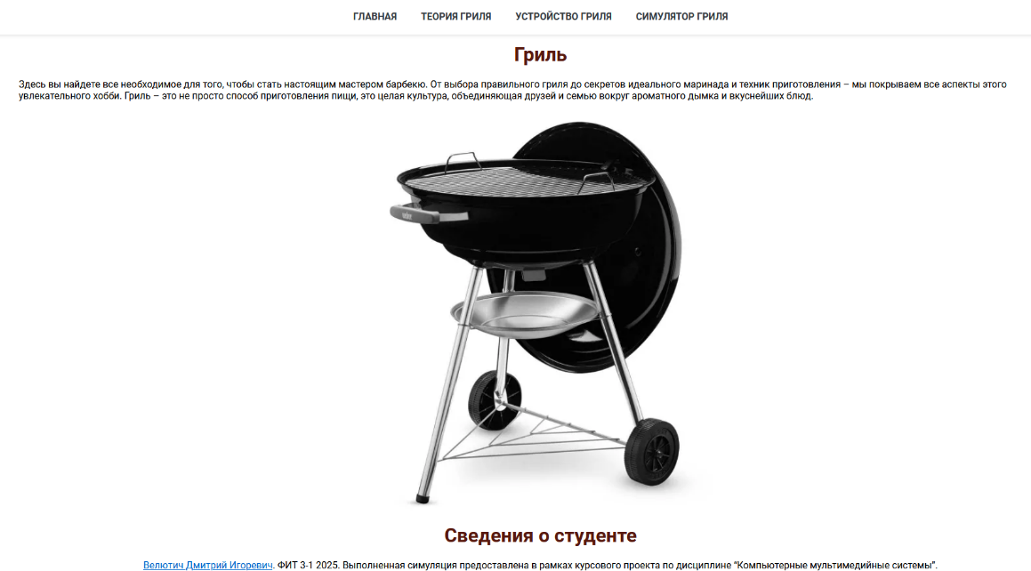
Рисунок 2.1 – начальная страница веб-сайта
При нажатии на кнопку одну из верхних кнопок на странице мы выполним одно из действий перехода на страницы проекта. Так называемое «Меню» (рисунок 2.2).
Рисунок 2.2 – «Меню»
При нажатии на кнопку " Теория Гриля " открывается страница сайта, содержащая необходимую теорию о гриле. Приведено достаточно много материала из исторических источник, имеющих отношение к созданию и использованию гриля. (рисунок 2.3).
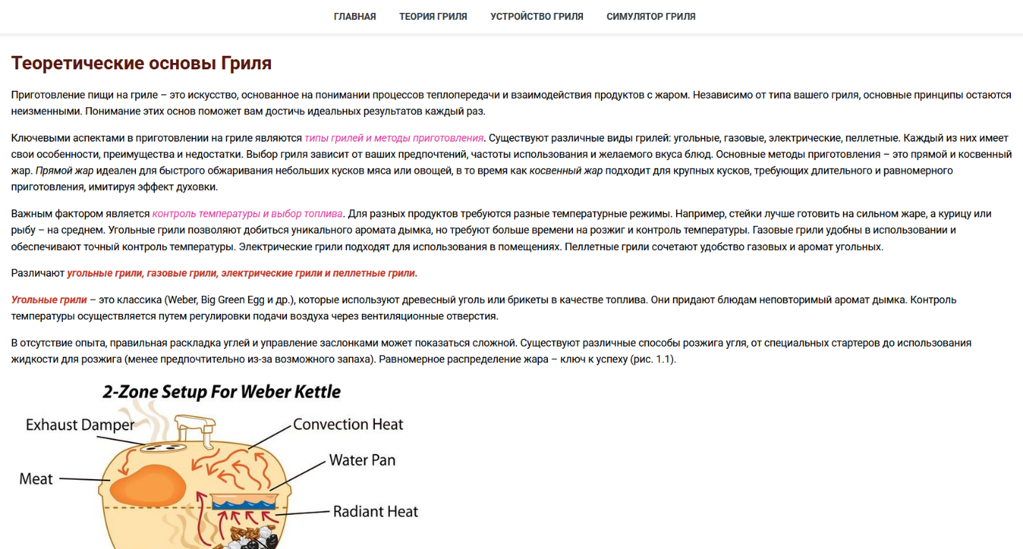
Рисунок 2.3 – страница «Теория Гриля»
На данной странице внедрен новый компонент - "База знаний", который основываясь на теоретической информации из базы знаний, способен отвечать на вопросы пользователя. Вызывается данный модуль по нажатию на кнопку со знаком “?” в правой части страницы (рисунок 2.4).
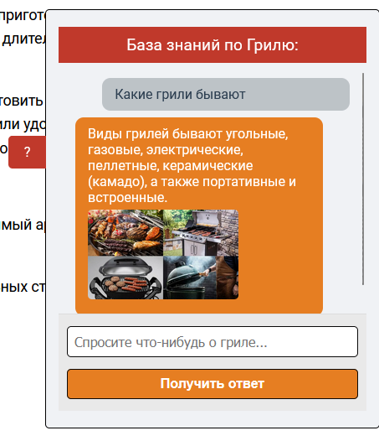
Рисунок 2.4 – База знаний
На следующей вкладке находится раздел "Устройство Гриля" (рисунок 2.5). Здесь представлена информация о структуре установки в виде списка элементов, голосового описания структуры, анимации принципа работы установки "Гриль".
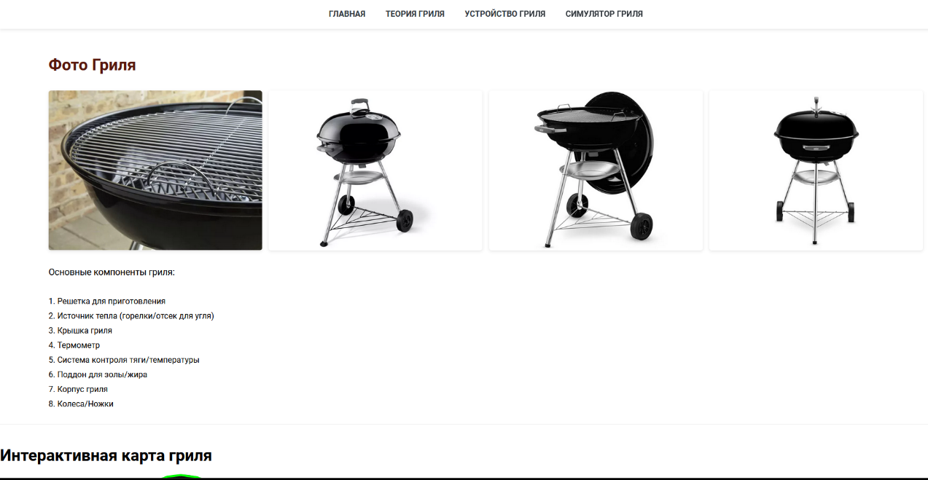
Рисунок 2.5 – страница «Устройство Гриля»
На этой странице доступна интерактивная карта с голосовым сопровождением (рисунок 2.6), которую можно исследовать, нажимая на различные элементы мышью.
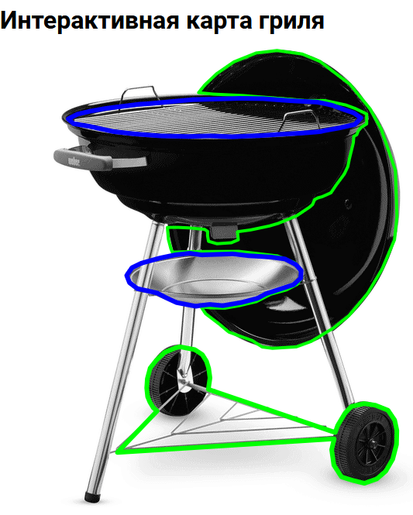
Рисунок 2.6 – интерактивная карта с голосовым описанием
Также доступно видеоролик, демонстрирующее работу установки (рисунок 2.7). Видеоролик представляет собой анимацию, созданную с помощью инструмента Blender.
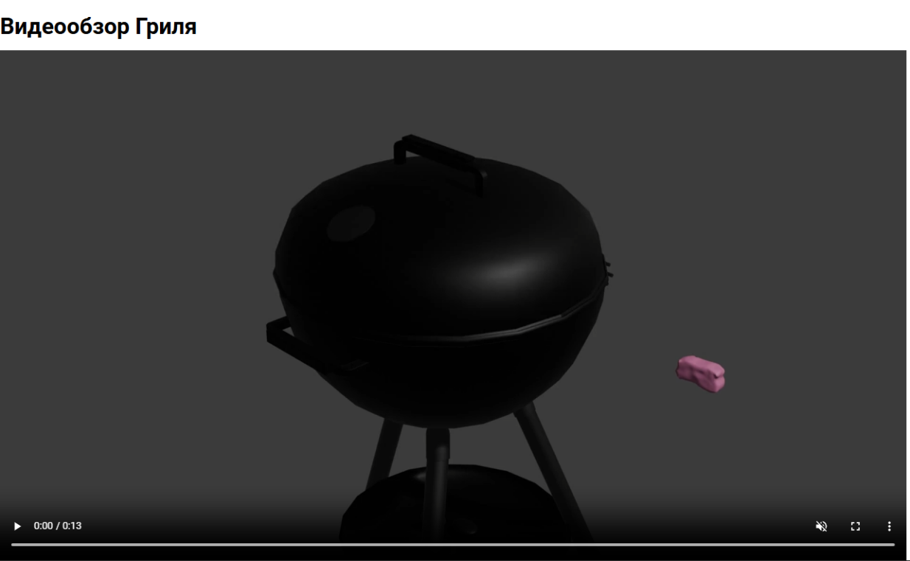
Рисунок 2.7 – анимационный ролик работы установки
На последней странице под названием "Симулятор Гриля", представлен проект симулятора "Гриль". Здесь мы можем взаимодействовать с симуляцией и получать результаты экспериментов.
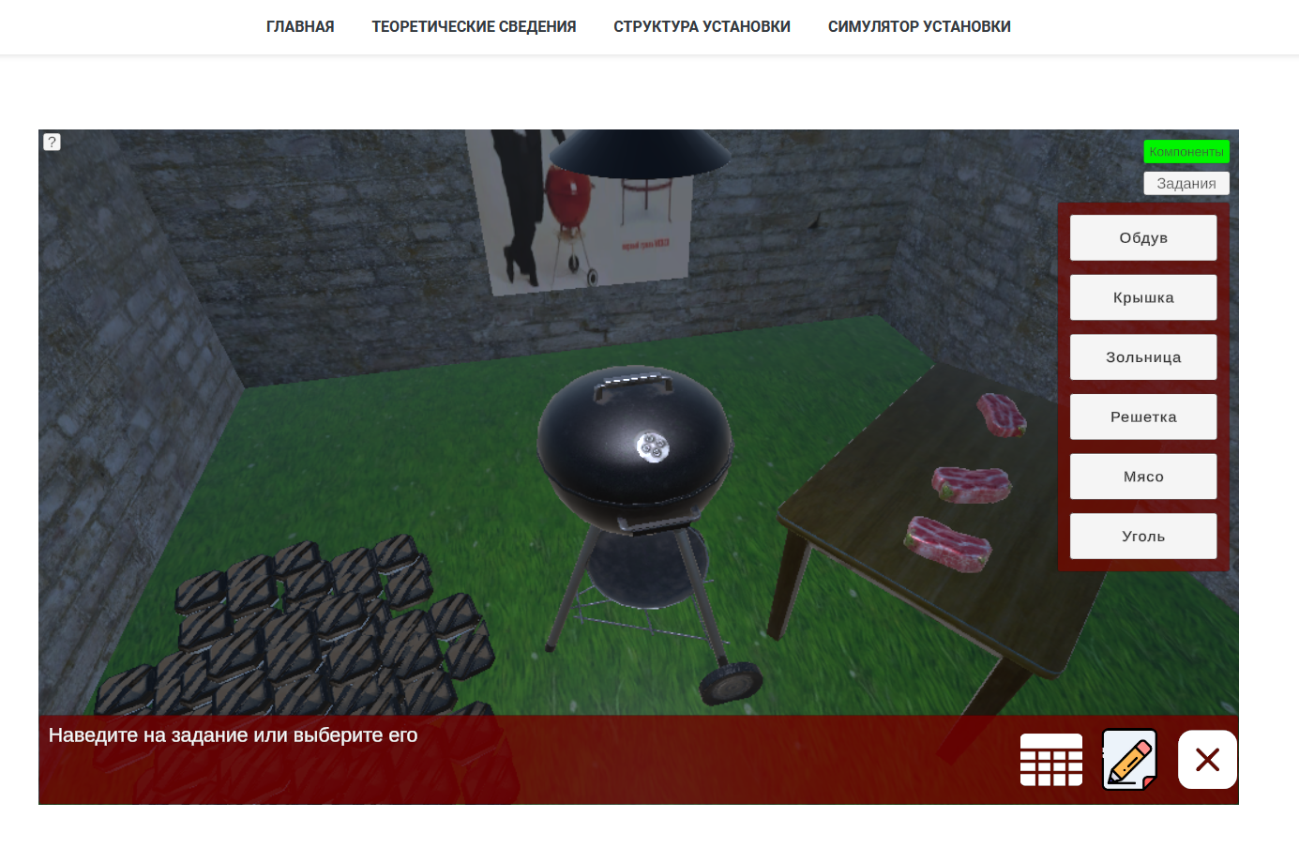
Рисунок 2.9 – блок «Симулятор»

2D-карта установки.
Для обеспечения работы карты, изображающей и озвучивающей установку, используемую в курсовом проекте, использовалось программное средство Adobe Animate CC 2024 и язык программирования JavaScript.
В дополнение к изображению были записаны аудиофайлы для озвучивания частей установки. Для них был установлен потоковый тип синхронизации. После записи файлы были импортированы в библиотеку проекта.
Анимацию можно запустить озвучку карты, нажав на соответствующие компоненты, выполняющие роль кнопок, имеющих подписи. Код для этих кнопок представлен в Листинге 2.10.
// Регистрируем звуки (пути относительно index.html после экспорта)
createjs.Sound.registerSound("sounds/kkkk.mp3", "kkkk");
createjs.Sound.registerSound("sounds/nnnnn.mp3", "nnnn");
createjs.Sound.registerSound("sounds/rrrrr.mp3", "rrrr");
createjs.Sound.registerSound("sounds/zzzz.mp3", "zzzz");

this.kryshkabutton.addEventListener("click", () => {
createjs.Sound.play("kkkk");
});
this.kolesabutton.addEventListener("click", () => {
createjs.Sound.play("nnnn");
});
this.reshetkabutton.addEventListener("click", () => {
createjs.Sound.play("rrrr");
});
this.zolmtsabutton.addEventListener("click", () => {
createjs.Sound.play("zzzz");
});
Листинг 2.10 – код для кнопок в Adobe Animate
Созданная карта установки показывает и описывает все основные элементы установки, которые были приведены ранее на рисунке 2.6.

Моделирование в Blender
Модель установки была создана с использованием программы Blender (рисунок 2.11). Это позволило нам разработать модель с высокой точностью и гибкостью, соответствующую нашим требованиям.
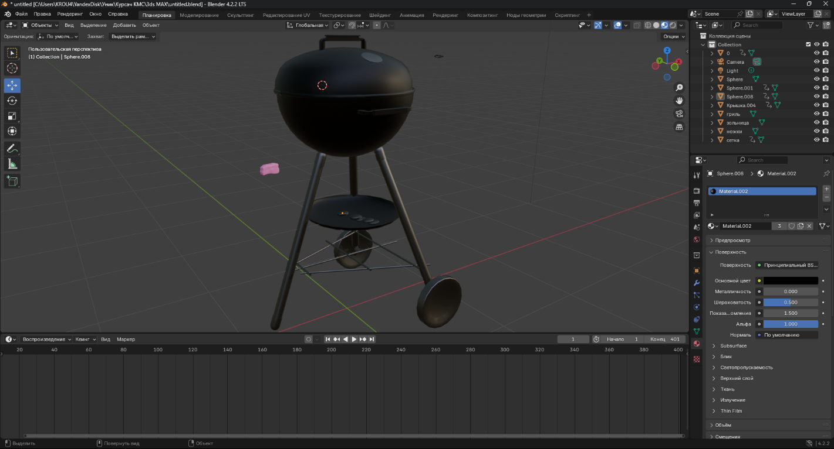
Рисунок 2.11 – 3D-модель гриля
Эта среда также обеспечивает возможность накладывать текстуры и гибко настраивать их параметры, такие как положение, насыщенность и материалы, для последующего экспорта в Unity в формате .fbx.

Описание хода работы 3D-симулятора с копиями экрана пользовательского интерфейса основных элементов системы, а также ключевых функций разработанного программного кода на языке C#.
Для создания 3D-симулятора гриля мы использовали среду разработки Unity и язык программирования C#. В эту среду была импортирована физическая установка, комната и другие элементы, созданные в Blender (рисунок 3.1).
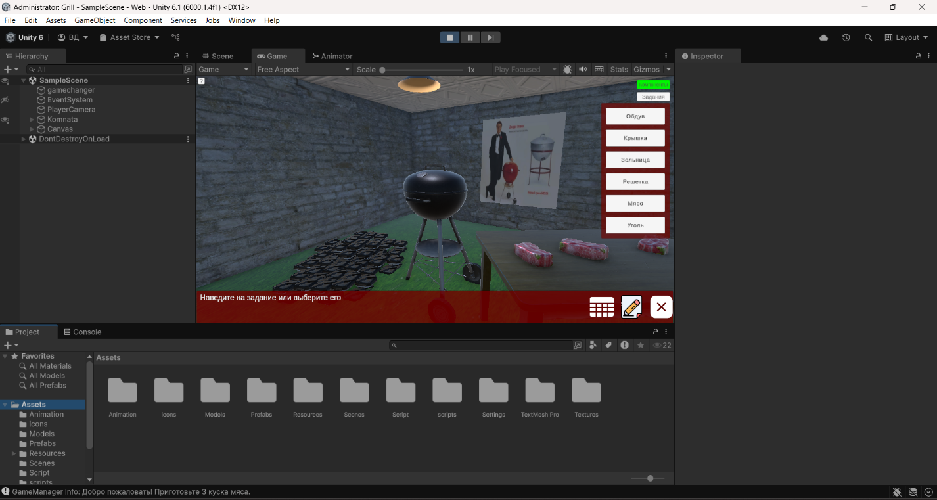
Рисунок 3.1 – проект Unity
Для программирования любого элемента установки необходимо добавить к нему новый скрипт, после чего открыть его в Visual Studio. Затем в этом скрипте описываются действия элемента в имитационной модели. На рисунке 3.2 показана иерархия классов (скриптов), которые реализуют функционал симулятора.
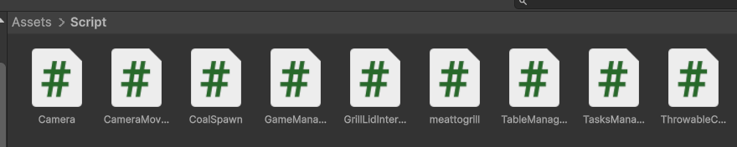
Рисунок 3.2 – скрипты симулятора
Листинги скриптов на C# для Unity представлены в приложении A. Ход работы с симулятором изображен на последующих рисунках. 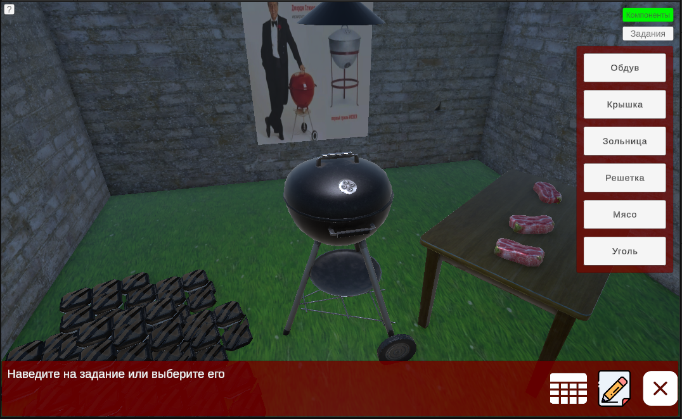
Рисунок 3.3 – начальная сцена симулятора
Давайте продемонстрируем окно с информацией о назначении установки на рисунке 3.4.
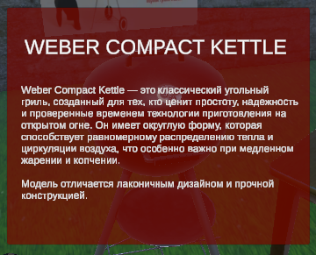
Рисунок 3.4 – окно назначения симулятора
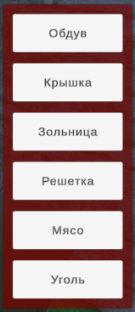
Рисунок 3.5 – информация про компоненты установки
На рисунке 3.6 показан элемент установки "Крышка".
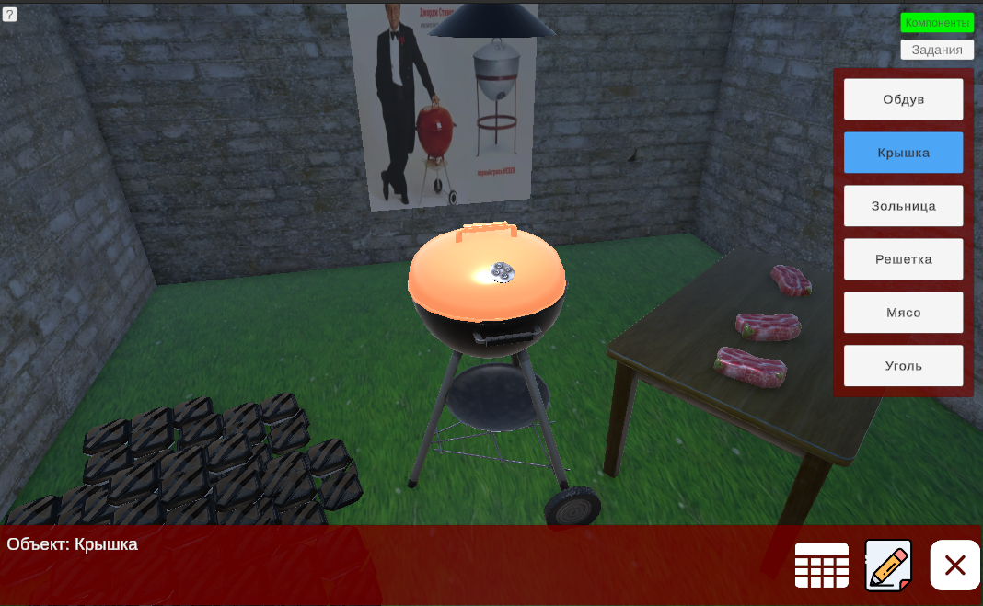
Рисунок 3.6 – элемент установки "Крышка".

На рисунке 3.7 показан элемент установки "Зольница".
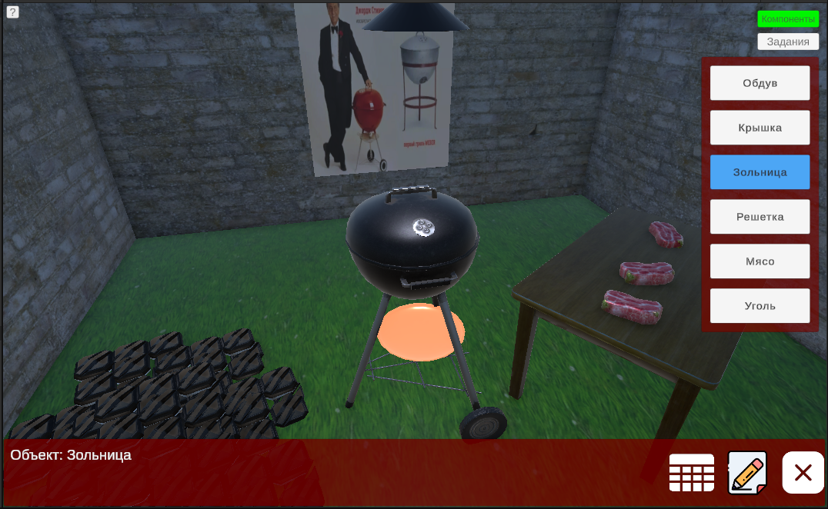
Рисунок 3.7 – элемент установки "Зольница".
На рисунке 3.8 показан элемент установки "Решетка".
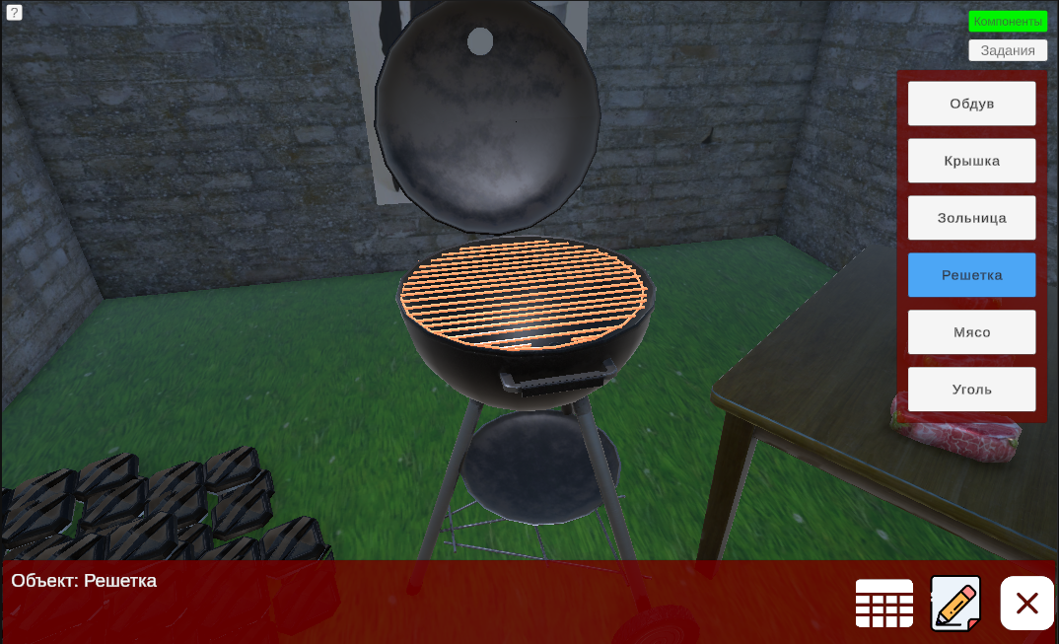
Рисунок 3.8 – элемент установки "Решетка".
На рисунке 3.9 показан элемент установки "Обдув".
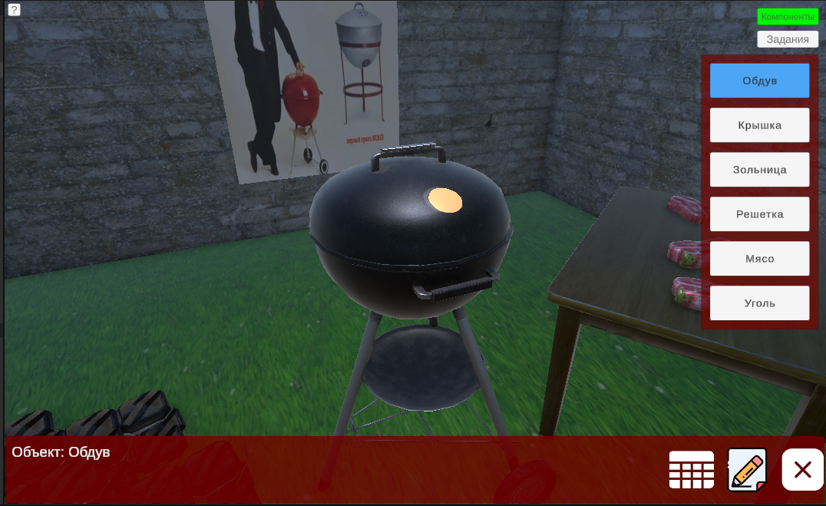
Рисунок 3.9 – элемент установки "Обдув".
На рисунке 3.10 показан элемент окружения для работы "Мясо".
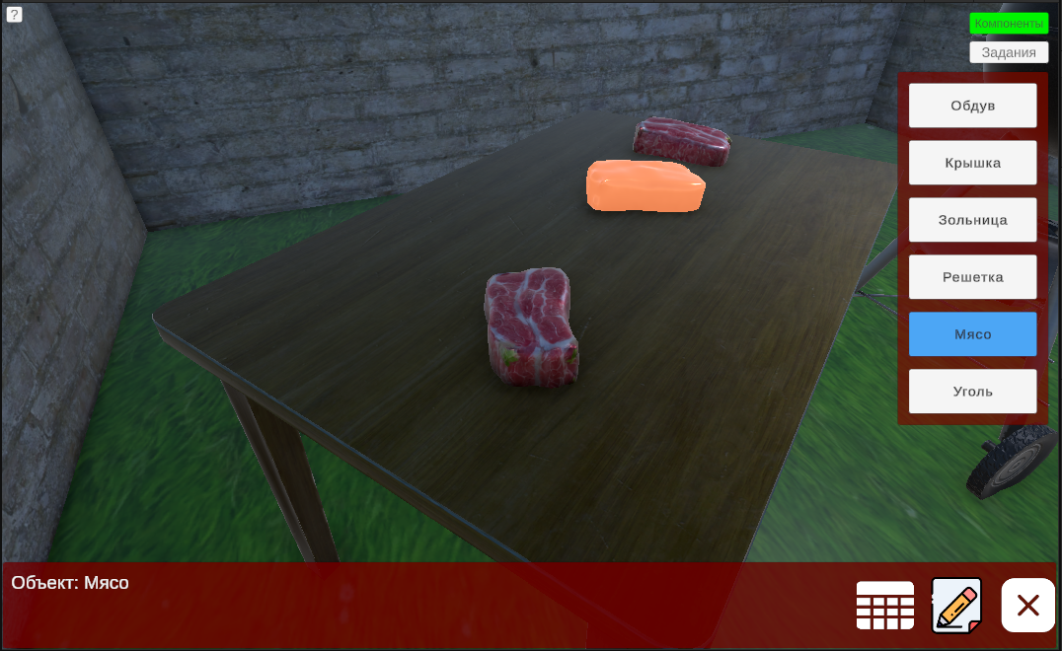
Рисунок 3.10 – элемент окружения для работы "Мясо".
На рисунке 3.11 показан элемент окружения для работы "Уголь".
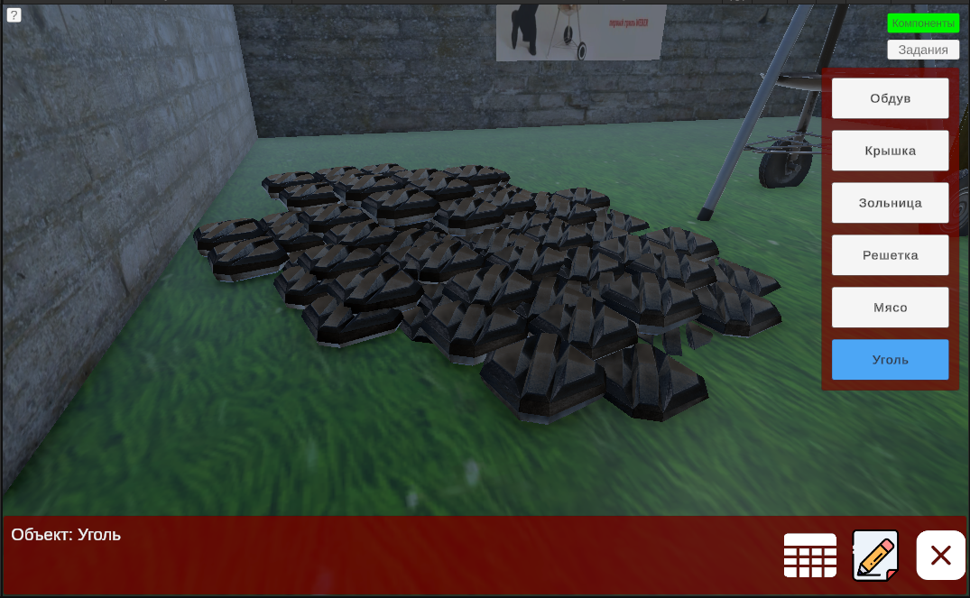
Рисунок 3.11 – элемент окружения для работы "Уголь".
Для начала работы установки, следует открыть крышку гриля нажав на крышку гриля. Демонстрация этапов представлена на рисунке 3.12.
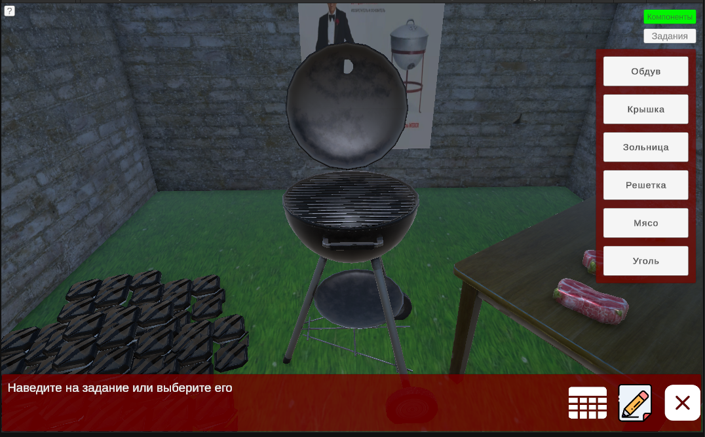
Рисунок 3.12 – процесс открытия крышки
Далее необходимо нажать на кучу угля возле гриля, тем самым закинув в гриль немного угля, который требуется для работы. Рисунок 3.13.
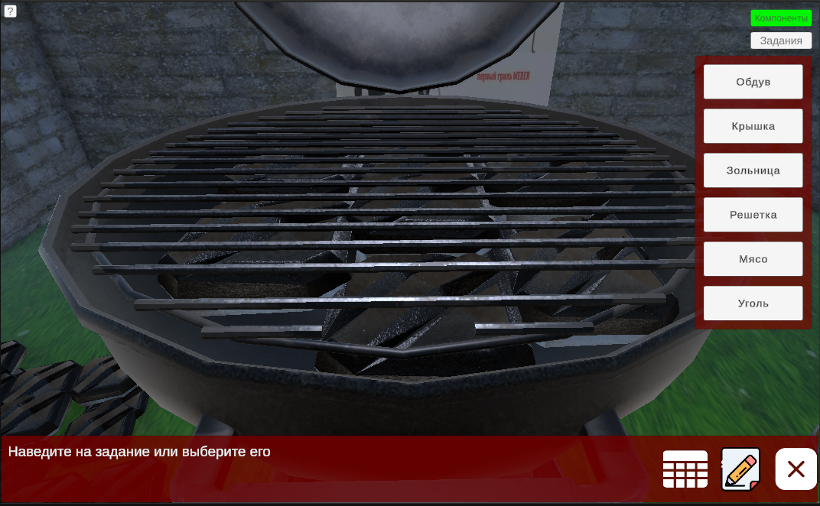
Рисунок 3.13 – процесс закидывания угля

Далее разжечь угли, нажав на соответсвующую кнопку в интерфейсе. Из гриля пойдет дым. (рисунок 3.14.)
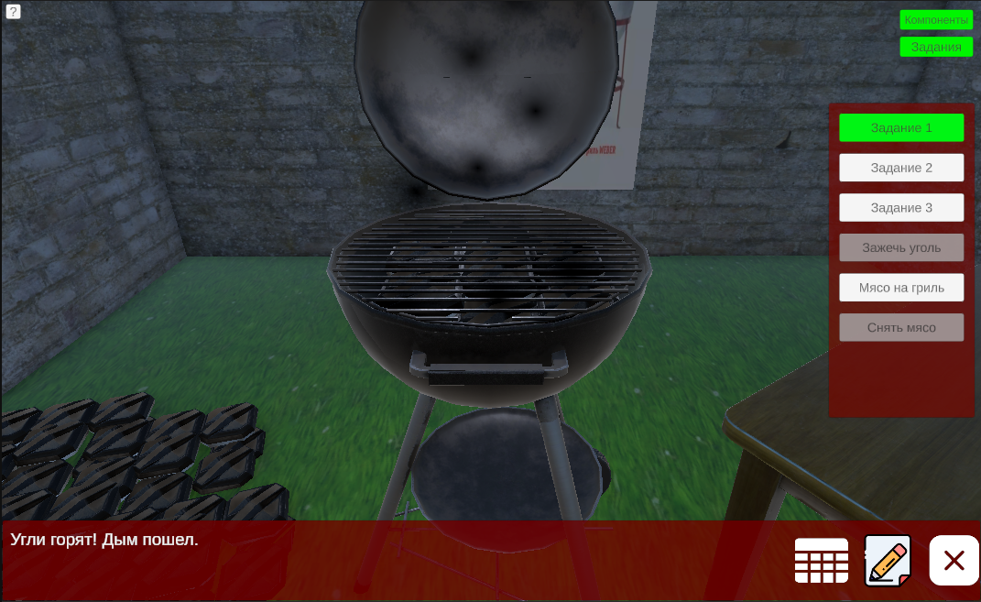
Рисунок 3.14 – Розжиг углей
Далее кладём на решетку мясо по соотвествующей кнопке в интерфейсе и ждем определённое время, от которого зависит степень прожарки итогового стейка. У стейка может быть 3 состояния – “Rare”, “Meduim”, “Well Done” (рисунки 3.14.1 – 3.14.3 соответсвенно)
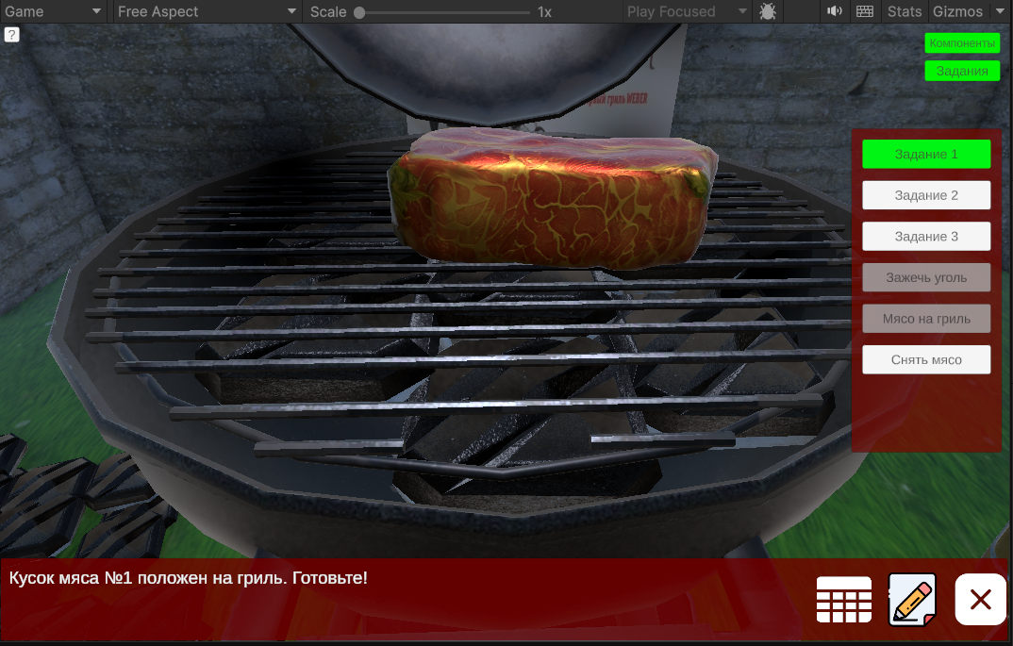
Рисунок 3.14.1 – Стейк уровня прожарки “Rare”
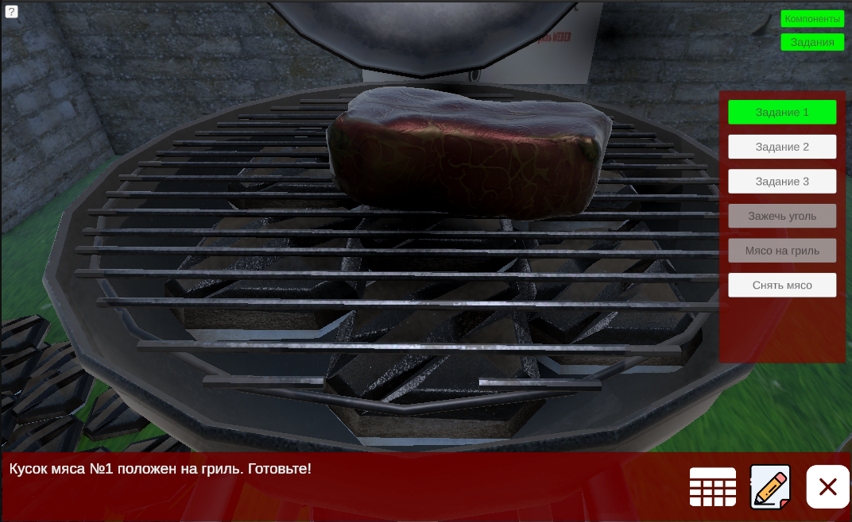
Рисунок 3.14.2 – Стейк уровня прожарки “Medium”

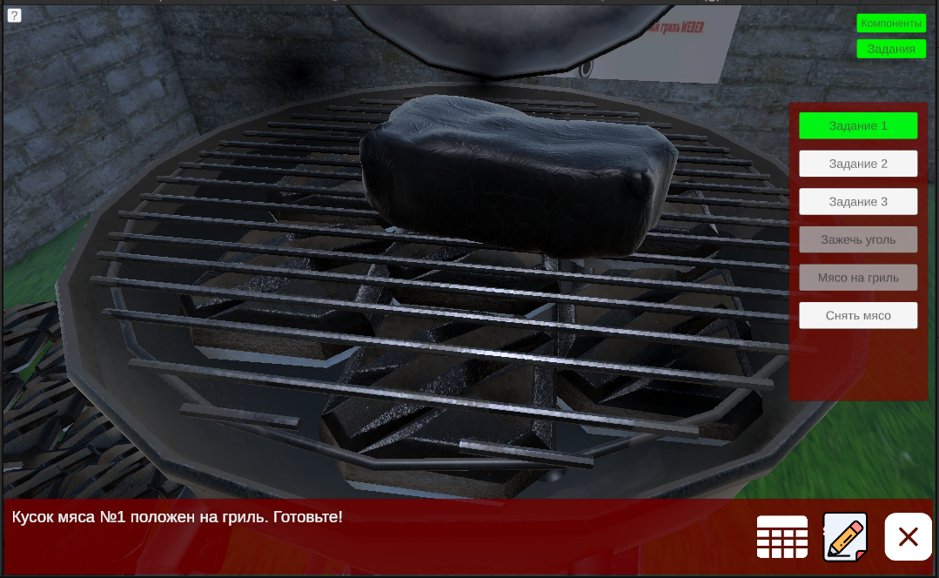
Рисунок 3.14.3 – Стейк уровня прожарки “Well Done”

После приготовления стейка нужной по заданию степени прожарки запись в журнал (рисунок 3.15).
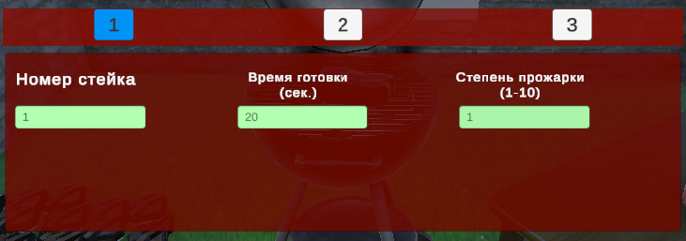
Рисунок 3.15 – результат работы симулятора
На этом работа с симулятором заканчивается.

Разработка базы знаний и режима диалога с информационной системой.
Главная цель диалогового окна заключается в предоставлении пользователю информации путем обращения к базе знаний. Диалоговый модуль разработан на языке JavaScript с использованием библиотеки JQuery. Внедрение такого модуля в обучающую систему сводится к подключению соответствующего скрипта и стилей CSS. Была добавлена функция интерпретации ответов в аудиоформате.
База знаний обучающей системы, используемая для диалога, представляет собой двумерный массив, который хранится в одном файле с диалоговым модулем. Этот массив состоит из строк-триад: субъект-сказуемое-объект, где каждая строка содержит три столбца: подлежащее, сказуемое и дополнительные члены предложения. Листинг базы знаний представлен в приложении Б.
Пользовательский интерфейс диалогового модуля включает оформленные с помощью стилей CSS интерактивные элементы: выдвигающееся окно диалога, блоки вопросов и ответов с включенными изображениями, а также поле для ввода вопросов с помощью клавиатуры или активации режима речевого ввода. Подобная База знаний показана на рисунке 4.1.
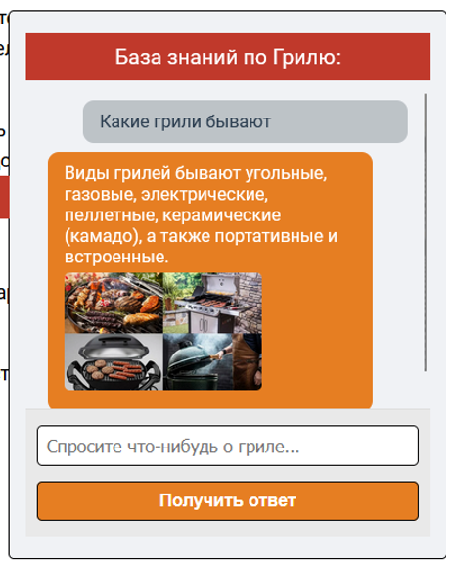
Рисунок 4.1 – База знаний
Разработанный на языке JavaScript программный модуль состоит из пяти функций:
- добавление диалогового модуля на страницу путем изменения свойства document.body.innerHTML;
- открытие окна по нажатию на кнопку и скрытие соотвественно
- анализ заданного вопроса и поиск точечного ответа в базе знаний;
- проверка в ходе анализа вопроса по массивам псевдоокончаний и ложных срабатываний, является ли слово сказуемым.
Программный модуль представлен в приложении Б.

Заключение
В результате выполнения курсового проекта была создана мультимедийная обучающая система "Гриль". В ходе работы были исследованы возможности таких сред разработки, как Unity, Adobe Animate и Blender, для создания озвученной карты устройства гриля, 2D анимации кулинарных техник и 3D-модели самого гриля и продуктов соответственно.
Основная цель проекта — разработка компьютерной обучающей мультимедийной системы с имитационной моделью гриля — была успешно достигнута. Мультимедийная система "Гриль" решает поставленные задачи:
- Предоставляет возможность проведения виртуальных экспериментов и освоения техник приготовления на гриле.
- Позволяет пользователям ознакомиться с устройством гриля, его различными типами, структурой и назначением его элементов.
- Обеспечивает диалог с пользователем через письменную коммуникацию.
Был разработан симулятор "Гриль", который позволяет изучать как теоретические, так и практические аспекты работы с грилем без необходимости доступа к реальному оборудованию и продуктам.

Список используемой литературы
- Гурин Н. И., Компьютерные обучающие системы в издательском деле. В 2 ч. Ч. 1. Разработка компьютерной обучающей среды: учеб. пособие / Н. И. Гурин, О. В. Герман. – Минск: БГТУ, 2015. – 258 с.
- Unity [Электронный ресурс]. – Режим доступа: https://unity3d.com/ru
- Autodesk [Электронный ресурс]. – Режим доступа: https://www.autodesk.com
- Adobe Animate [Электронный ресурс]. – Режим доступа: https://helpx.adobe.com/ru/animate/user-guide
- Лекции и темы для лабораторных работ «Гурин Н. И., Компьютерные мультимедийные системы»

ПРИЛОЖЕНИЕ A. Листинг скриптов Unity
// AdvancedCameraController.cs
using UnityEngine;
using System.Collections;
public class AdvancedCameraController : MonoBehaviour
{
[Header("Target Settings")]
public Transform initialTarget;
private Transform _currentTarget;
[Header("Orbit Settings")]
public float initialDistanceToTarget = 5.0f;
public float minDistance = 1.0f;
public float maxDistance = 15f;
public float xSpeed = 120.0f;
public float ySpeed = 120.0f;
public float yMinLimit = -60f;
public float yMaxLimit = 80f;
public float orbitDamping = 10f;
[Header("Zoom Settings")]
public float zoomSpeed = 4.0f;
public float zoomDamping = 7.0f;
[Header("Movement Settings (Free Look)")]
public float freeMoveSpeed = 5.0f;
public bool allowWASDFreeMovement = true; // Разрешить перемещение WASD
[Header("Collision Settings")]
public bool enableCollision = true;
public LayerMask collisionLayers = ~0;
public float collisionRadius = 0.2f;
public float collisionOffset = 0.1f;
[Header("Focus/Transition Settings")]
public float transitionDuration = 0.8f;
public float defaultDistanceWhenFocusing = 3f;
// viewAngleOffset.y может быть не нулевым, если мы хотим сбоку смотреть цель.
// Если viewAngleOffset.y != 0, то камера перейдет в "свободный" режим.
public Vector2 defaultViewAngleOffsetWhenFocusing = new Vector2(20, 0);
private float currentDistance;
private float targetDistance;
private float x = 0.0f; // Yaw for orbit
private float y = 0.0f; // Pitch for orbit
private Vector3 _currentCameraPositionInternal;
private Quaternion _currentCameraRotationInternal;
private Coroutine _transitionCoroutine;
private bool _isTransitioning = false;
private bool _originalWASDStateBeforeTransition;
public bool IsFocusedOnInitialTarget => _currentTarget == initialTarget && !_isTransitioning;
public Transform GetCurrentTarget()
{
return _currentTarget;
}
void Start()
{
if (!initialTarget)
{
Debug.LogError("AdvancedCameraController: Initial Camera target is NOT SET.");
enabled = false;
return;
}
_currentTarget = initialTarget;
_currentCameraPositionInternal = transform.position;
_currentCameraRotationInternal = transform.rotation;
currentDistance = Vector3.Distance(_currentCameraPositionInternal, _currentTarget.position);
if (currentDistance < minDistance) currentDistance = minDistance;
if (currentDistance > maxDistance) currentDistance = maxDistance;
targetDistance = currentDistance;
RecalculateOrbitAnglesFromCurrentState();
if (GetComponent<Rigidbody>())
GetComponent<Rigidbody>().freezeRotation = true;
}
void LateUpdate()
{
if (!_currentTarget || _isTransitioning)
{
_currentCameraPositionInternal = transform.position;
_currentCameraRotationInternal = transform.rotation;
return;
}
HandleInput();
Quaternion desiredOrbitalRotation = Quaternion.Euler(y, x, 0);
currentDistance = Mathf.Clamp(currentDistance, minDistance, maxDistance);
Vector3 desiredOrbitalPosition = _currentTarget.position - (desiredOrbitalRotation * Vector3.forward * currentDistance);
ApplyOrbitalTransformations(desiredOrbitalRotation, desiredOrbitalPosition, true);
_currentCameraPositionInternal = transform.position;
_currentCameraRotationInternal = transform.rotation;
}
void HandleInput()
{
if (Input.GetMouseButton(1))
{
x += Input.GetAxis("Mouse X") * xSpeed * 0.02f;
y -= Input.GetAxis("Mouse Y") * ySpeed * 0.02f;
y = ClampAngle(y, yMinLimit, yMaxLimit);
}
float scroll = Input.GetAxis("Mouse ScrollWheel");
if (scroll != 0f)
{
targetDistance -= scroll * zoomSpeed;
targetDistance = Mathf.Clamp(targetDistance, minDistance, maxDistance);
}
currentDistance = Mathf.Lerp(currentDistance, targetDistance, Time.deltaTime * zoomDamping);
if (allowWASDFreeMovement)
{
float h = Input.GetAxis("Horizontal");
float v = Input.GetAxis("Vertical");
float ud = 0;
if (Input.GetKey(KeyCode.E) || Input.GetKey(KeyCode.Space)) ud = 1f;
if (Input.GetKey(KeyCode.Q) || Input.GetKey(KeyCode.LeftShift) || Input.GetKey(KeyCode.RightShift)) ud = -1f;
if (h != 0f || v != 0f || ud != 0f)
{
Vector3 forward = transform.forward;
Vector3 right = transform.right;
Vector3 moveDelta = (transform.TransformDirection(new Vector3(h, 0, v))); // движение в плоскости камеры
moveDelta.y = 0; // обнуление по вертикальной оси
moveDelta.Normalize(); // нормализация для одинаковой скорости
moveDelta += Vector3.up * ud; // добавляем вертикальное движение
if (moveDelta.sqrMagnitude > 1f) moveDelta.Normalize();
moveDelta *= freeMoveSpeed * Time.deltaTime;
Vector3 newPos = _currentCameraPositionInternal + moveDelta;
if (enableCollision)
{
if (Physics.SphereCast(_currentCameraPositionInternal, collisionRadius, moveDelta.normalized, out RaycastHit hit, moveDelta.magnitude, collisionLayers, QueryTriggerInteraction.Ignore))
{
newPos = _currentCameraPositionInternal + moveDelta.normalized * Mathf.Max(0, hit.distance - collisionRadius - collisionOffset);
}
}
_currentCameraPositionInternal = newPos;
transform.position = _currentCameraPositionInternal;
RecalculateOrbitAnglesFromCurrentState();
}
}
}
void RecalculateOrbitAnglesFromCurrentState()
{
if (!_currentTarget) return;
Vector3 directionToTarget = _currentTarget.position - _currentCameraPositionInternal;
if (directionToTarget.sqrMagnitude < 0.001f)
{
Vector3 anglesFromCurrentRot = _currentCameraRotationInternal.eulerAngles;
x = anglesFromCurrentRot.y; y = anglesFromCurrentRot.x;
}
else
{
Quaternion lookRotationTowardsTarget = Quaternion.LookRotation(directionToTarget);
Vector3 anglesFromLookRot = lookRotationTowardsTarget.eulerAngles;
x = anglesFromLookRot.y; y = anglesFromLookRot.x;
}
y = ClampAngle(y, yMinLimit, yMaxLimit);
}
void ApplyOrbitalTransformations(Quaternion desiredOrbitalRotation, Vector3 desiredOrbitalPosition, bool smooth)
{
Vector3 finalPos = desiredOrbitalPosition;
Quaternion finalRot = desiredOrbitalRotation;
if (enableCollision)
{
Vector3 directionFromTargetToDesiredPos = (desiredOrbitalPosition - _currentTarget.position);
float intendedDistance = directionFromTargetToDesiredPos.magnitude;
if (intendedDistance > 0.001f)
{
Vector3 normDir = directionFromTargetToDesiredPos / intendedDistance;
if (Physics.SphereCast(_currentTarget.position, collisionRadius, normDir, out RaycastHit hit, intendedDistance, collisionLayers, QueryTriggerInteraction.Ignore))
{
float collisionHitDist = Mathf.Max(hit.distance - collisionOffset - collisionRadius, minDistance * 0.8f);
finalPos = _currentTarget.position + normDir * collisionHitDist;
currentDistance = Vector3.Distance(finalPos, _currentTarget.position);
targetDistance = currentDistance;
}
}
}
if (smooth)
{
_currentCameraRotationInternal = Quaternion.Slerp(_currentCameraRotationInternal, finalRot, Time.deltaTime * orbitDamping);
_currentCameraPositionInternal = Vector3.Lerp(_currentCameraPositionInternal, finalPos, Time.deltaTime * orbitDamping);
}
else
{
_currentCameraRotationInternal = finalRot;
_currentCameraPositionInternal = finalPos;
}
transform.rotation = _currentCameraRotationInternal;
transform.position = _currentCameraPositionInternal;
}
public static float ClampAngle(float angle, float min, float max)
{
if (angle < -360F) angle += 360F;
if (angle > 360F) angle -= 360F;
return Mathf.Clamp(angle, min, max);
}
public void FocusOnTarget(Transform newFocusTarget, float distance, Vector2 viewAngleOffset)
{
if (newFocusTarget == null) return;
if (_transitionCoroutine != null) StopCoroutine(_transitionCoroutine);
GameObject tempViewPointGO = new GameObject($"TempViewPoint_For_{newFocusTarget.name}");
// --- Расчет углов для сохранения ориентации камеры ---
// 1. Вектор от цели к камере в мировой системе координат
Vector3 dirFromTargetToCam = _currentCameraPositionInternal - newFocusTarget.position;
dirFromTargetToCam.y = 0; // Обнуление по вертикальной составляющей для расчета Yaw
float currentYawRelativeToTarget = 0f;
if (dirFromTargetToCam.sqrMagnitude > 0.001f)
{
// Если Yaw камеры относительно цели. Quaternion.LookRotation(dirFromTargetToCam) дает ротацию,
// которая смотрит от цели к камере. Нам .eulerAngles.y и будет нужный Yaw.
currentYawRelativeToTarget = Quaternion.LookRotation(dirFromTargetToCam).eulerAngles.y;
}
else // Если камера уже в центре цели, используем текущий Yaw камеры
{
currentYawRelativeToTarget = _currentCameraRotationInternal.eulerAngles.y;
}
// Добавляем смещение из viewAngleOffset.y, если оно есть
float targetYawForOffset = currentYawRelativeToTarget + viewAngleOffset.y;
float cameraPitch = viewAngleOffset.x; // Pitch берем из viewAngleOffset.x
// --- Конец блока расчета ---
Quaternion offsetOrientation = Quaternion.Euler(cameraPitch, targetYawForOffset, 0);
Vector3 desiredPosition = newFocusTarget.position - (offsetOrientation * Vector3.forward * distance);
Quaternion desiredLookRotation;
if (Vector3.Distance(desiredPosition, newFocusTarget.position) < 0.01f)
{
desiredLookRotation = offsetOrientation;
}
else
{
desiredLookRotation = Quaternion.LookRotation(newFocusTarget.position - desiredPosition);
}
tempViewPointGO.transform.position = desiredPosition;
tempViewPointGO.transform.rotation = desiredLookRotation;
_transitionCoroutine = StartCoroutine(TransitionToViewPointCoroutine(tempViewPointGO.transform, newFocusTarget));
StartCoroutine(DestroyTempViewPointAfterTransition(tempViewPointGO, transitionDuration + 0.1f));
}
public void ResetFocusToInitialTarget()
{
if (!initialTarget) return;
// Для сброса используем начальные значения, а не "текущий вид"
float targetYawForOffset = initialTarget.eulerAngles.y + defaultViewAngleOffsetWhenFocusing.y;
float cameraPitch = defaultViewAngleOffsetWhenFocusing.x;
// Тот же самый расчет как в FocusOnTarget, но с использованием eulerAngles цели
if (_transitionCoroutine != null) StopCoroutine(_transitionCoroutine);
GameObject tempViewPointGO = new GameObject($"TempViewPoint_For_{initialTarget.name}");
Quaternion offsetOrientation = Quaternion.Euler(cameraPitch, targetYawForOffset, 0);
Vector3 desiredPosition = initialTarget.position - (offsetOrientation * Vector3.forward * initialDistanceToTarget);
Quaternion desiredLookRotation;
if (Vector3.Distance(desiredPosition, initialTarget.position) < 0.01f)
{
desiredLookRotation = offsetOrientation;
}
else
{
desiredLookRotation = Quaternion.LookRotation(initialTarget.position - desiredPosition);
}
tempViewPointGO.transform.position = desiredPosition;
tempViewPointGO.transform.rotation = desiredLookRotation;
_transitionCoroutine = StartCoroutine(TransitionToViewPointCoroutine(tempViewPointGO.transform, initialTarget));
StartCoroutine(DestroyTempViewPointAfterTransition(tempViewPointGO, transitionDuration + 0.1f));
}
private IEnumerator TransitionToViewPointCoroutine(Transform viewPoint, Transform targetToFocusOn)
{
_isTransitioning = true;
_originalWASDStateBeforeTransition = allowWASDFreeMovement;
allowWASDFreeMovement = false; // Отключаем WASD на время перехода
Vector3 startPos = _currentCameraPositionInternal;
Quaternion startRot = _currentCameraRotationInternal;
float t = 0f;
while (t < 1f)
{
t += Time.deltaTime / transitionDuration;
float smoothedT = Mathf.SmoothStep(0.0f, 1.0f, t);
Vector3 interPos = Vector3.Lerp(startPos, viewPoint.position, smoothedT);
Quaternion interRot = Quaternion.Slerp(startRot, viewPoint.rotation, smoothedT);
if (enableCollision && targetToFocusOn != null)
{
Vector3 directionFromTargetToInterPos = (interPos - targetToFocusOn.position);
float intendedDistance = directionFromTargetToInterPos.magnitude;
if (intendedDistance > 0.001f)
{
Vector3 normDir = directionFromTargetToInterPos / intendedDistance;
if (Physics.SphereCast(targetToFocusOn.position, collisionRadius, normDir, out RaycastHit hit, intendedDistance, collisionLayers, QueryTriggerInteraction.Ignore))
{
interPos = targetToFocusOn.position + normDir * Mathf.Max(hit.distance - collisionOffset - collisionRadius, minDistance * 0.8f);
}
}
}
transform.position = interPos;
transform.rotation = interRot;
yield return null;
}
transform.position = viewPoint.position;
transform.rotation = viewPoint.rotation;
if (enableCollision && targetToFocusOn != null)
{
Vector3 directionFromTargetToFinalPos = (transform.position - targetToFocusOn.position);
float finalDist = directionFromTargetToFinalPos.magnitude;
if (finalDist > 0.001f)
{
Vector3 normDir = directionFromTargetToFinalPos / finalDist;
if (Physics.SphereCast(targetToFocusOn.position, collisionRadius, normDir, out RaycastHit hit, finalDist, collisionLayers, QueryTriggerInteraction.Ignore))
{
transform.position = targetToFocusOn.position + normDir * Mathf.Max(hit.distance - collisionOffset - collisionRadius, minDistance * 0.8f);
}
}
}
_currentTarget = targetToFocusOn;
_currentCameraPositionInternal = transform.position;
_currentCameraRotationInternal = transform.rotation;
currentDistance = Vector3.Distance(_currentCameraPositionInternal, _currentTarget.position);
targetDistance = currentDistance;
RecalculateOrbitAnglesFromCurrentState();
allowWASDFreeMovement = true; // Возвращаем WASD (или исходное состояние)
_isTransitioning = false;
_transitionCoroutine = null;
}
private IEnumerator DestroyTempViewPointAfterTransition(GameObject go, float delay)
{
yield return new WaitForSeconds(delay);
if (go != null) Destroy(go);
}
}
// CameraMoving.cs
using UnityEngine;
using UnityEngine.UI; // для Button
using UnityEngine.EventSystems; // для EventTrigger
using TMPro; // если используете TextMeshPro для infoText
public class CameraMoving : MonoBehaviour
{
[Header("References")]
[SerializeField] private AdvancedCameraController advancedCameraController;
[SerializeField] private ButtonMaterialChanger[] buttonMaterialChangers; // массив для нескольких кнопок
[Header("UI Settings")]
[SerializeField] private TMP_Text infoText; // текстовое поле Text, если не TMP_Text
// [SerializeField] private GameObject infoPanel; // если панель нужно показывать/скрывать
[SerializeField] private Button resetCameraButton;
void Awake()
{
if (advancedCameraController == null)
{
advancedCameraController = FindObjectOfType<AdvancedCameraController>();
if (advancedCameraController == null)
{
// Debug.LogError("CameraMoving: AdvancedCameraController not found!");
enabled = false;
return;
}
}
foreach (var changer in buttonMaterialChangers)
{
changer.Initialize(this);
}
if (resetCameraButton != null)
{
// Добавление событий для кнопки сброса (если нужно)
EventTrigger trigger = resetCameraButton.gameObject.GetComponent<EventTrigger>() ?? resetCameraButton.gameObject.AddComponent<EventTrigger>();
EventTrigger.Entry pointerEnter = new EventTrigger.Entry { eventID = EventTriggerType.PointerEnter };
pointerEnter.callback.AddListener((eventData) => { OnResetButtonPointerEnter(); });
trigger.triggers.Add(pointerEnter);
EventTrigger.Entry pointerExit = new EventTrigger.Entry { eventID = EventTriggerType.PointerExit };
pointerExit.callback.AddListener((eventData) => { OnResetButtonPointerExit(); });
trigger.triggers.Add(pointerExit);
resetCameraButton.onClick.AddListener(ResetCameraView);
}
}
void Start()
{
if (infoText != null)
{
infoText.text = "Наведите на элемент для подробностей или выберите для фокусировки";
}
}
public void MoveToObject(Transform targetForCameraFocus)
{
if (advancedCameraController != null && targetForCameraFocus != null)
{
advancedCameraController.FocusOnTarget(
targetForCameraFocus,
advancedCameraController.defaultDistanceWhenFocusing,
advancedCameraController.defaultViewAngleOffsetWhenFocusing
);
// Подсветка объекта уже будет в логике кнопки (objectToHighlight из ButtonMaterialChanger)
// Это должно обрабатываться в ButtonMaterialChanger.OnPointerEnter/OnClick
}
}
public void ResetCameraView()
{
if (advancedCameraController != null)
{
advancedCameraController.ResetFocusToInitialTarget();
ResetObjectInfo();
}
}
public void UpdateObjectInfo(Transform objectToShowInfoFor)
{
if (infoText == null) return;
if (objectToShowInfoFor != null)
{
infoText.text = GetDescriptionByTagOrName(objectToShowInfoFor);
}
}
public void ResetObjectInfo()
{
if (infoText == null) return;
infoText.text = "Наведите на элемент для подробностей или выберите для фокусировки";
}
public void ResetObjectInfoIfNoFocus(Transform potentialFocusTarget)
{
if (infoText == null) return;
if (advancedCameraController != null)
{
if (advancedCameraController.GetCurrentTarget() != potentialFocusTarget)
{
ResetObjectInfo();
}
}
else
{
ResetObjectInfo();
}
}
private void OnResetButtonPointerEnter()
{
if (infoText != null) infoText.text = "Сбросить камеру в исходное положение";
}
private void OnResetButtonPointerExit()
{
// Если камера уже в фокусе сброса, то ничего восстанавливать не нужно,
// то есть можно просто обновить инфо для этого объекта.
// Если камера на initialTarget, то выводим дефолт.
if (advancedCameraController != null && advancedCameraController.IsFocusedOnInitialTarget)
{
ResetObjectInfo();
}
else if (advancedCameraController != null && advancedCameraController.GetCurrentTarget() != null)
{
// Обновим инфо для текущей цели, если она есть
UpdateObjectInfo(advancedCameraController.GetCurrentTarget());
}
else
{
ResetObjectInfo(); // Если нет текущей цели (маловероятно, но на всякий случай)
}
}
private string GetDescriptionByTagOrName(Transform target)
{
// Сначала пробуем по тегу, если нет - по имени
string description = GetDescriptionByTag(target.tag);
if (description.StartsWith("Объект с тегом:")) // Если тег не дал специфичного описания
{
description = $"Объект: {target.name}"; // используем имя
}
return description;
}
private string GetDescriptionByTag(string tag)
{
switch (tag)
{
// Ваши теги и описания
case "GrillLid": return "Крышка гриля";
case "GrillBody": return "Корпус гриля";
// ...
default: return $"Объект с тегом: {tag}";
}
}
[System.Serializable]
public class ButtonMaterialChanger
{
public Button button;
public GameObject objectToHighlight; // Объект, который подсвечивается и на который фокусируется камера
public Transform customFocusPoint; // Опционально, отдельная точка фокусировки для камеры
public Material highlightMaterial;
private Material originalMaterial;
private Renderer objectRenderer;
private CameraMoving _cameraMovingInstance;
public void Initialize(CameraMoving owner)
{
_cameraMovingInstance = owner;
if (button == null) { Debug.LogWarning("ButtonMaterialChanger: Button is not assigned."); return; }
if (objectToHighlight == null) { Debug.LogWarning($"ButtonMaterialChanger for button '{button.name}': objectToHighlight is not assigned."); return; }
objectRenderer = objectToHighlight.GetComponent<Renderer>();
if (objectRenderer != null)
{
originalMaterial = objectRenderer.material;
}
// else Debug.LogWarning($"No Renderer on '{objectToHighlight.name}' for button '{button.name}'. Highlighting disabled.");
EventTrigger trigger = button.gameObject.GetComponent<EventTrigger>() ?? button.gameObject.AddComponent<EventTrigger>();
EventTrigger.Entry pointerClick = new EventTrigger.Entry { eventID = EventTriggerType.PointerClick };
pointerClick.callback.AddListener((eventData) => { OnPointerClick(); });
trigger.triggers.Add(pointerClick);
EventTrigger.Entry pointerEnter = new EventTrigger.Entry { eventID = EventTriggerType.PointerEnter };
pointerEnter.callback.AddListener((eventData) => { OnPointerEnter(); });
trigger.triggers.Add(pointerEnter);
EventTrigger.Entry pointerExit = new EventTrigger.Entry { eventID = EventTriggerType.PointerExit };
pointerExit.callback.AddListener((eventData) => { OnPointerExit(); });
trigger.triggers.Add(pointerExit);
}
private void OnPointerClick()
{
if (_cameraMovingInstance == null || objectToHighlight == null) return;
Transform focusPoint = (customFocusPoint != null) ? customFocusPoint : objectToHighlight.transform;
_cameraMovingInstance.MoveToObject(focusPoint);
// Если фокусируемся при нажатии, то инфо и так уже будет после этого
_cameraMovingInstance.UpdateObjectInfo(objectToHighlight.transform);
}
private void OnPointerEnter()
{
if (objectRenderer != null && highlightMaterial != null) objectRenderer.material = highlightMaterial;
if (_cameraMovingInstance != null && objectToHighlight != null) _cameraMovingInstance.UpdateObjectInfo(objectToHighlight.transform);
}
private void OnPointerExit()
{
if (objectRenderer != null && originalMaterial != null) objectRenderer.material = originalMaterial;
if (_cameraMovingInstance != null && objectToHighlight != null) _cameraMovingInstance.ResetObjectInfoIfNoFocus(objectToHighlight.transform);
}
}
}
IGNORE_WHEN_COPYING_START
content_copy download
Use code with caution. C#
IGNORE_WHEN_COPYING_END
// SimpleCoalDropSpawner.cs
using UnityEngine;
public class SimpleCoalDropSpawner : MonoBehaviour
{
[Header("Spawning Settings")]
public GameObject coalPrefab; // Префаб одного уголька
public int numberOfCoals = 30; // Количество угольков для спавна
public Transform spawnPoint; // Точка (пустой GameObject), где будут появляться угольки
[Header("Spawn Randomness (Optional)")]
public float initialSpawnRadius = 0.05f; // Небольшой радиус вокруг точки спавна для разброса угольков
public bool randomInitialRotation = true; // Случайное начальное вращение
// Закомментированные свойства можно раскомментировать для тонкой настройки
// Если хотите переопределять из скрипта, раскомментируйте:
/*
[Header("Physics Properties Override (Optional)")]
public bool overridePrefabPhysics = false;
public float coalMass = 0.1f;
public float coalDrag = 0.2f;
public float coalAngularDrag = 0.1f;
public PhysicsMaterial coalPhysicsMaterial; // Ссылка на PhysicsMaterial (с 's')
public CollisionDetectionMode collisionDetection = CollisionDetectionMode.ContinuousSpeculative;
*/
void Start()
{
if (coalPrefab == null)
{
Debug.LogError("Coal Prefab is not assigned!", this);
return;
}
if (spawnPoint == null)
{
Debug.LogError("Spawn Point (Transform) is not assigned! Using this object's position as spawn point.", this);
spawnPoint = this.transform; // по умолчанию спавним в позиции этого объекта
}
SpawnCoals();
}
void SpawnCoals()
{
for (int i = 0; i < numberOfCoals; i++)
{
// Небольшое случайное смещение от точки спавна, чтобы они не спавнились все в одной координате
Vector3 randomOffset = Random.insideUnitSphere * initialSpawnRadius;
Vector3 currentSpawnPosition = spawnPoint.position + randomOffset;
Quaternion initialRotation = randomInitialRotation ? Random.rotationUniform : coalPrefab.transform.rotation;
GameObject coalInstance = Instantiate(coalPrefab, currentSpawnPosition, initialRotation);
// Если хотите переопределять физические свойства угольков:
/*
if (overridePrefabPhysics)
{
Rigidbody rb = coalInstance.GetComponent<Rigidbody>();
if (rb == null) rb = coalInstance.AddComponent<Rigidbody>();
if (rb != null)
{
rb.mass = coalMass;
rb.drag = coalDrag;
rb.angularDrag = coalAngularDrag;
rb.collisionDetectionMode = collisionDetection;
}
Collider col = coalInstance.GetComponent<Collider>();
if (col != null && coalPhysicsMaterial != null)
{
col.material = coalPhysicsMaterial;
}
}
*/
}
}
void OnDrawGizmosSelected()
{
if (spawnPoint != null)
{
Gizmos.color = Color.gray;
Gizmos.DrawWireSphere(spawnPoint.position, initialSpawnRadius + 0.05f);
Gizmos.DrawIcon(spawnPoint.position, "GameObject Icon", true); // Отображение иконки GameObject
}
else // если spawnPoint не назначен, рисуем в позиции этого объекта
{
Gizmos.color = Color.yellow;
Gizmos.DrawWireSphere(transform.position, initialSpawnRadius + 0.05f);
Gizmos.DrawIcon(transform.position, "GameObject Icon", true);
}
}
}
IGNORE_WHEN_COPYING_START
content_copy download
Use code with caution. C#
IGNORE_WHEN_COPYING_END
// GameManager.cs
using UnityEngine;
using UnityEngine.UI; // для Button
using TMPro; // для TextMeshProUGUI
using System.Collections.Generic;
public class GameManager : MonoBehaviour
{
[Header("Ссылки на объекты сцены")]
public GrillLidInteraction grillLid;
public ParticleSystem smokeParticles;
[Tooltip("TextMeshProUGUI для вывода информации (например, поле 'infoParts')")]
public TextMeshProUGUI infoPartsTextDisplay;
[Header("Настройки мяса")]
[Tooltip("Объект мяса, который будет активироваться на гриле и перемещаться. Префаб мяса должен быть на сцене.")]
public InteractableMeat activeMeatInstance;
[Tooltip("Список GameObjects мяса на столе. Они будут скрываться по мере использования.")]
public List<GameObject> meatOnTableVisuals;
[Tooltip("Transform (пустой GameObject), куда будет помещаться мясо на гриле.")]
public Transform meatOnGrillPosition;
[Tooltip("Transform (пустой GameObject), куда будет помещаться приготовленное мясо.")]
public Transform meatCookedPilePosition;
[Header("UI Элементы")]
public Button igniteCoalsButton;
public Button placeMeatButton;
public Button takeMeatButton;
// public Button extinguishCoalsButton; // Опционально, если нужна кнопка для тушения углей
// Внутренние состояния
private bool coalsAreLit = false;
private int preparedMeatCount = 0; // Счетчик кусков мяса, которые были взяты со стола
private const int MAX_MEAT_TO_PREPARE = 3; // Сколько всего кусков мяса можно приготовить
void Start()
{
if (smokeParticles != null)
{
smokeParticles.Stop(true, ParticleSystemStopBehavior.StopEmittingAndClear); // Останавливаем и очищаем частицы
}
UpdateInfoDisplay("Сцена загружена! Приготовьте " + MAX_MEAT_TO_PREPARE + " куска мяса.");
SetupButtonListeners();
if (activeMeatInstance != null)
{
activeMeatInstance.gameObject.SetActive(false); // Убеждаемся, что "активное" мясо скрыто
}
else
{
Debug.LogError("GameManager: 'Active Meat Instance' (мясо для гриля) не назначено в Inspector!", this);
}
if (meatOnTableVisuals == null || meatOnTableVisuals.Count < MAX_MEAT_TO_PREPARE)
{
Debug.LogWarning($"GameManager: 'Meat On Table Visuals' содержит {(meatOnTableVisuals?.Count ?? 0)} элементов, требуется для сценария {MAX_MEAT_TO_PREPARE}. Визуализация мяса на столе может быть неполной или вызвать ошибки.", this);
}
// Показываем все мясо на столе изначально
for (int i = 0; i < meatOnTableVisuals.Count; i++)
{
if (meatOnTableVisuals[i] != null) meatOnTableVisuals[i].SetActive(true);
}
UpdateButtonStates();
}
void SetupButtonListeners()
{
if (igniteCoalsButton != null) igniteCoalsButton.onClick.AddListener(IgniteCoals);
else Debug.LogError("GameManager: Кнопка 'Ignite Coals Button' не назначена!", this);
if (placeMeatButton != null) placeMeatButton.onClick.AddListener(Action_PlaceMeatOnGrill);
else Debug.LogError("GameManager: Кнопка 'Place Meat Button' не назначена!", this);

ПРИЛОЖЕНИЕ Б. Листинг базы знаний
//псевдоокончания сказуемых (глаголов, кратких причастий и прилагательных )
var endings = [
["ет", "(ет|ут|ют)"],
["ут", "(ет|ут|ют)"],
["ют", "(ет|ут|ют)"], //1 спряжение
["ит", "(ит|ат|ят)"],
["ат", "(ит|ат|ят)"],
["ят", "(ит|ат|ят)"], //2 спряжение
["ется", "(ет|ут|ют)ся"],
["утся", "(ет|ут|ют)ся"],
["ются", "(ет|ут|ют)ся"], //1 спряжение, возвратные
["ится", "(ит|ат|ят)ся"],
["атся", "(ит|ат|ят)ся"],
["ятся", "(ит|ат|ят)ся"], //2 спряжение, возвратные
["ен", "ен"],
["ена", "ена"],
["ено", "ено"],
["ены", "ены"],
["ан", "ан"],
["ана", "ана"],
["ано", "ано"],
["аны", "аны"], //краткие прилагательные
["жен", "жен"],
["жна", "жна"],
["жно", "жно"],
["жны", "жны"], //краткие прилагательные
["такое", "- это"],
];

var blacklist = ["замена", "замены", "атрибут", "маршрут", "нет", "ваш", "сайт"];

function ask(questionInput) {
const question = $("#" + questionInput).val().trim();
// console.log("Question: ", question);

if (!question) {
// alert("Пожалуйста, введите вопрос."); // Можно убрать, если мешает
return;
}

// $("#dialog").animate({ marginLeft: '-400px' }, 1000); // Диалог уже должен быть открыт
// dialogOn = true; // Эта переменная контролирует состояние открытости
const questionDiv = $("<div class='question'>" + question + "</div>");
$("#history").append(questionDiv);
$("#history").scrollTop($("#history")[0].scrollHeight); // Автопрокрутка вниз

const answer = getAnswer(question);
const answerContainer = $('<div class="answer-container"></div>');
const answerDiv = $('<div class="answer">' + answer + '</div>');

// Кнопка озвучивания добавляется только если есть Yandex SpeechKit и ответ не содержит "Ответ не найден"
if (window.ya && window.ya.speechkit && !answer.includes("Ответ не найден")) {
const audioButton = $('<button class="audio-button">🔊</button>');
audioButton.on('click', (e) => {
e.stopPropagation(); // Предотвращаем закрытие картинки, если клик по кнопке на ней
const apiKey = "5c6d6536-b453-4589-9bc7-f16c7a795106"; // Ваш ключ
const textToSpeak = answerDiv.clone().find('img').remove().end().text(); // Озвучиваем текст без HTML тегов картинок
const url = `https://tts.voicetech.yandex.net/generate?format=wav&lang=ru-RU&key=${apiKey}&text=${encodeURIComponent(textToSpeak)}`;
const audio = new Audio(url);
audio.play().catch(err => console.error("Ошибка воспроизведения аудио:", err));
});
answerDiv.append(audioButton);
}

$("#history").append(answerDiv);
$("#history").scrollTop($("#history")[0].scrollHeight); // Еще раз прокрутка после добавления ответа
$("#" + questionInput).val("");
}

function getEnding(word) {
if (blacklist.indexOf(word) !== -1) return -1;
for (var j = 0; j < endings.length; j++) {
if (word.substring(word.length - endings[j][0].length) == endings[j][0]) {
return j;
}
}
return -1;
}

function small1(str) {
return str.substring(0, 1).toLowerCase() + str.substring(1);
}

function big1(str) {
if (!str) return "";
return str.substring(0, 1).toUpperCase() + str.substring(1);
}

function getAnswer(question) {
question = question.toLowerCase();
const separators = "'\",.!?()[]\\/";
for (let i = 0; i < separators.length; i++) {
question = question.replace(new RegExp("\\" + separators[i], "g"), " " + separators[i]);
}
const words = question.split(/\s+/).filter(word => word.length > 0);

if (words.join(" ") === "привет" || words.join(" ") === "здравствуйте") return "Здравствуйте! Чем могу помочь в мире грилей?";
if (words.join(" ") === "как дела") return "Все отлично, готовлюсь к сезону барбекю! А у вас?";
if (words.join(" ") === "спасибо" || words.join(" ") === "благодарю") return "Пожалуйста! Рад помочь.";

if (question.startsWith("что такое ")) {
const subject = question.substring("что такое ".length).trim().replace(/[?]/g, "");
const found = knowledge.find(item => item[0].toLowerCase() === subject && (item[1] === "это" || item[1] === "есть"));
return found ? big1(found[0]) + " " + found[1] + " " + found[2] : "Не могу точно сказать, что такое '" + subject + "'. Попробуйте переформулировать.<br/>";
}

let foundAnswers = [];

for (const item of knowledge) {
const subjectKB = item[0].toLowerCase();
const predicateKB = item[1].toLowerCase();
const objectKB = item[2].toLowerCase();
let relevance = 0;

// Более простой подсчет совпадений слов
words.forEach(word => {
if (word.length < 3 && !["на", "в", "с", "о", "и", "не", "ли"].includes(word)) return; // Игнорируем очень короткие слова, кроме предлогов/союзов
if (subjectKB.includes(word)) relevance += 2; // Больший вес для подлежащего
if (objectKB.includes(word)) relevance += 1;
if (predicateKB.includes(word) && getEnding(word) === -1) relevance +=1; // Если слово из предиката и не глагол
});

// Поиск по сказуемому
for (let i = 0; i < words.length; i++) {
let endingIndex = getEnding(words[i]);
if (endingIndex !== -1) {
let baseVerb = words[i].substring(0, words[i].length - endings[endingIndex][0].length);
if (predicateKB.includes(baseVerb) && predicateKB.includes(endings[endingIndex][0])) { // Проверяем основу и окончание
relevance +=3; // Больший вес для совпадения по сказуемому
// Проверяем, совпадает ли объект вопроса с подлежащим или объектом из базы
const questionObject = words.slice(i + 1).join(" ");
if (subjectKB.includes(questionObject) || objectKB.includes(questionObject)) {
relevance +=2;
}
break;
}
}
}
if (relevance > 0) {
foundAnswers.push({answer: big1(item[0]) + " " + item[1] + " " + item[2], relevance: relevance});
}
}

if (foundAnswers.length > 0) {
foundAnswers.sort((a,b) => b.relevance - a.relevance); // Сортируем по релевантности
return foundAnswers[0].answer; // Возвращаем самый релевантный ответ
}

return "К сожалению, я не нашел ответа на ваш вопрос о грилях. Попробуйте спросить по-другому.<br/>";
}

